**Frida Kahlo**

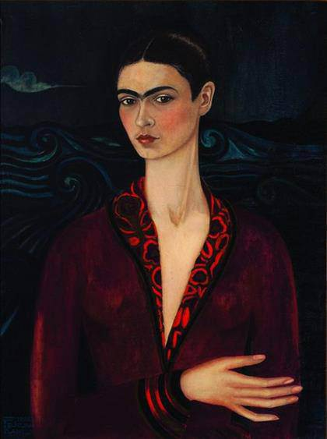¨

Si Frida Kahlo (1907-1954) es hoy en día una de las figuras más conocidas y populares del arte mexicano del siglo XX es, sin duda, a causa de su personalidad y de la originalidad de una obra que desafía todos los intentos de clasificación. Su trabajo es, ante todo, la expresión de una vida, una vida trágica y turbulenta, que desafió todas las convenciones, una vida conocida en todos sus detalles y recientemente argumento de una película, que hizo de ella un verdadero icono. La sola mención de su nombre despierta entusiasmo y admiración , pero sus obras rara vez son expuestas, y no se han mostrado en Francia desde hace quince años. La selección que se expone en el Musée de Orangerie incluye importantes obras de la artista, con obras maestras del Museo Olmedo, que alberga una de las colecciones principales de la obra de Frida Kahlo, incluyendo la famos